
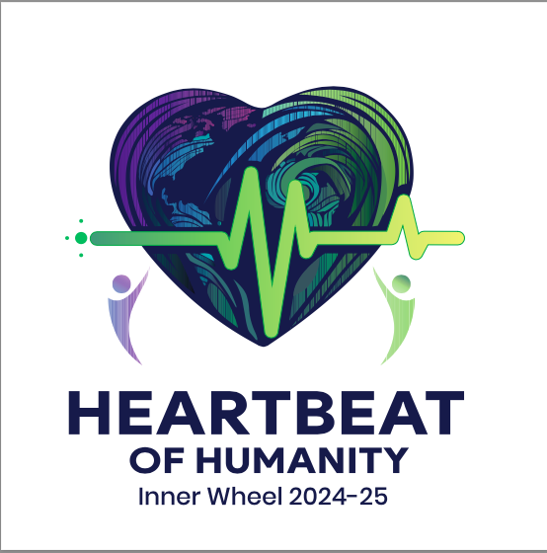

Lidköping Inner Wheel Club
Distrikt 238 Månadsbrev nr 8, den 2 april 2025
www.innerwheel.se Klubbpresident: Gunnel Thim
Vice klubbsekreterare: Marie-Anne Albrektsson

Inbjudan månadsmöte  Program | Månadsmöte onsdagen den 2 april 2025 kl. 19 Gästföreläsare: Cecilia Widegren  ”Vi lever i en oförutsägbar tid i en kaotisk värld”  Styrelsemöte hålls kl. 18 före månadsmötet ikväll
Plats | Restaurang Feeling, Skaragatan 7, Lidköping  Ha gärna med din namnskylt och IW-broschen
Anmälan | Senast söndagen den 30/3, kl. 17 till klubbmästarna  Ingegerd Wanneros mobil 073-060 39 03 alt mejl i.wanneros@gmail.com  eller Åsa Fouganthine mobil 070-688 02 02 alt mejl asa@marineconcept.se  OBS! vid ÅTERBUD meddela endast klubbmästarna! Meddela eventuella allergier.
Gåva | Kom ihåg våra Hjälpprojekt genom att skänka en GÅVA  Swish 1 236 782 072 eller  Bankgiro 5127–6749 märk med ”Gåva”
Föregående möte  5 februari 2025 | Det blå Vänskapens ljus tändes av vår President Gunnel.  Hon påminner om vår värdegrund: Vänskap, Hjälpsamhet, Internationell förståelse  Vi var 30 medlemmar och två gäster ikväll, Christina Lundell och Barbro Börjesson och alla hälsades varmt välkomna. Marita Hedén har fyllt jämnt i år och gratuleras med blommor och sång. Kvällens föreläsare Anna Ohlin Ek som är VD för Destination Läckö-Kinnekulle AB hälsas välkommen. Ägare är Götene och Lidköpings kommun tillsammans. Vi får en fin presentation med bilder över värdegrunder och arbetssätt. En av målgrupperna är familj och barn. Turismen har ökat igen efter pandemin och utländska besökare har ökat mest från Norge och Tyskland. Sammanlagt ordnas det cirka 500 evenemang/år. Läs gärna mer på ”Upplev Destination Läckö-Kinnekulle”  Maten serveras, det blir en god kycklingrätt ikväll.  Valmöte hålls även ikväll, ordförande blir Gunnel, sekreterare Marie-Anne.  Valberedare Pia läser upp alla funktioner som enhälligt röstas igenom.  Gunnel, Christina och Lena åker till Distriktsmötet som är den 8/3.  Nationalrepresentant Eva Gille har informerat om hur åldern är fördelad i våra svenska klubbar. Skicka sms till Gunnel så får ni ta del av den informationen.  Alla är välkomna att hålla ett ”3-minutersföredrag” hör av er till Gunnel om dag och tid
Avslutning | Gunnel tackar alla för ikväll och avslutar med ett citat av William Shakespeare  ”Jag behöver inte ledas i frestelse, jag kan gå själv” och släcker så Vänskapens ljus
Kommande  möte  Vårutflykt 7 maj | Nästa möte den 7 maj är det Vårutflykt till Skara Fornby. Parkering finns vid Västergötlands museum på Drysvägen. Vi ska gå en guidad tur i Fornbyn som består av ca 30 hus från 1600-talet till 1961. Flera av husen kommer från Lidköpings kommun.  Efter besöket äter vi på någon trevlig restaurang.  Vi samåker från Rustas parkering kl. 17.30

